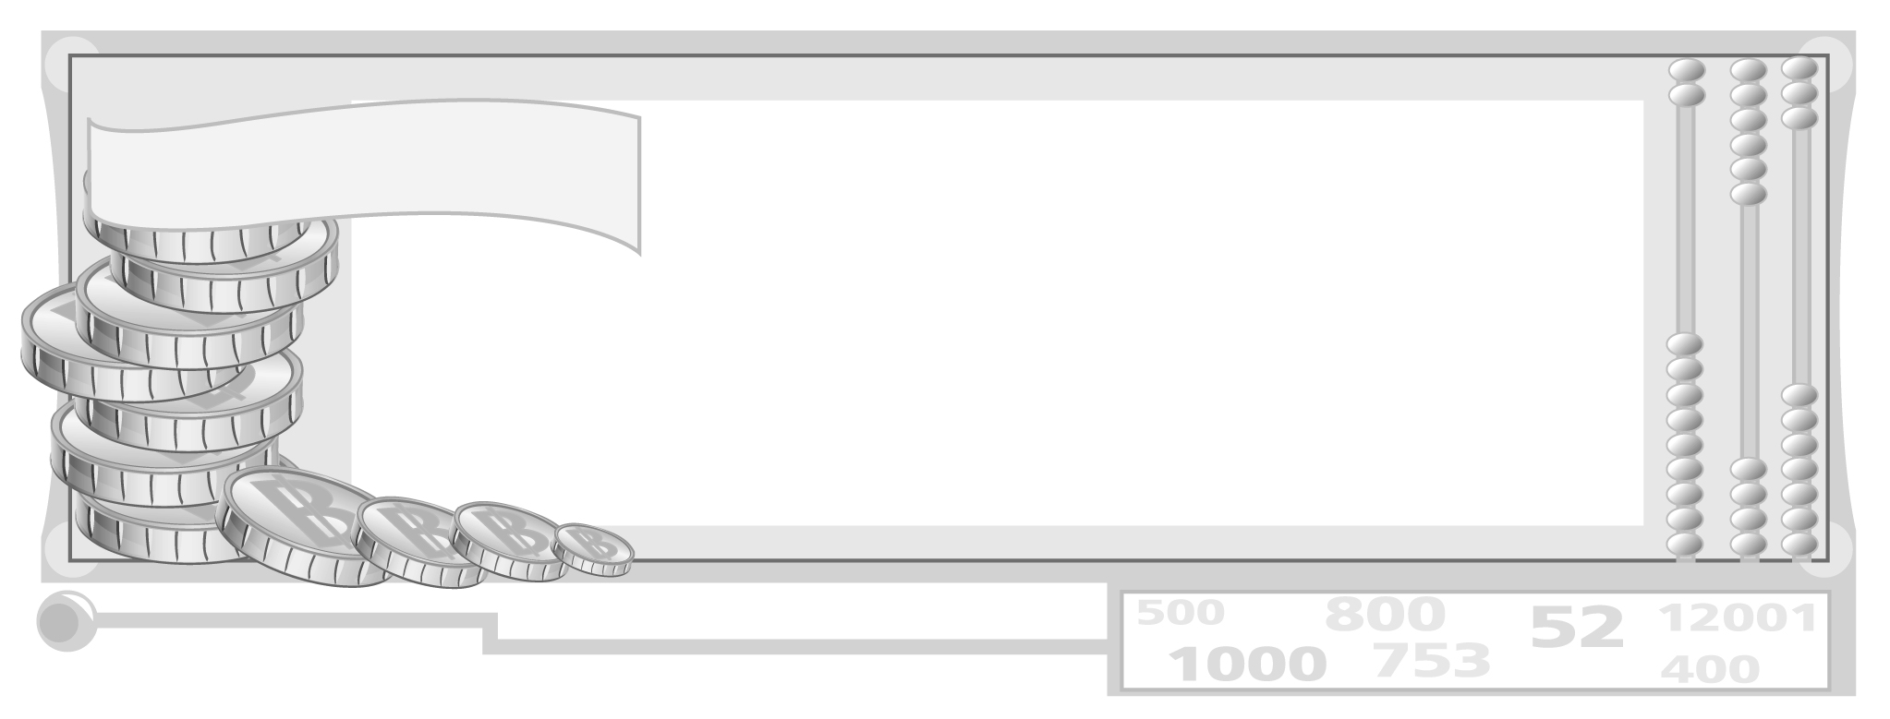
หน่วยการเรียนรู้ที่ 1 ผู้ผลิตและผู้บริโภค

แผนการจัดการเรียนรู้ที่ 43 บทบาทของผู้บริโภค

ชั้นประถมศึกษาปีที่ 6 เวลา 1 ชั่วโมง


มาตรฐานการเรียนรู้/ตัวชี้วัด

มาตรฐานการเรียนรู้
ส 3.1 เข้าใจและสามารถบริหารจัดการทรัพยากรในการผลิตและการบริโภค การใช้ทรัพยากรที่มีอยู่จำกัดได้อย่างมีประสิทธิภาพและคุ้มค่า รวมทั้งเข้าใจหลักการของ เศรษฐกิจพอเพียง เพื่อการดำรงชีวิตอย่างมีดุลยภาพ
ตัวชี้วัด
ส 3.1 ป.6/2 อธิบายบทบาทของผู้บริโภคที่รู้เท่าทัน

จุดประสงค์การเรียนรู้สู่ตัวชี้วัด

1. อธิบายความหมาย ความสำคัญ และบทบาทของผู้บริโภค (K)
2. มีความรู้ความเข้าใจบทบาทของผู้บริโภค และมีคุณสมบัติของความเป็นผู้บริโภคที่ดี (P)
3. เห็นความสำคัญและประโยชน์ของการพิจารณาเลือกการบริโภคสินค้า (A)

สาระสำคัญ

ผู้บริโภค เป็นบุคคลหรือกลุ่มบุคคล ซึ่งเป็นผู้ใช้สินค้าและบริการเพื่อตอบสนองความต้องการ และเป็นส่วนสำคัญที่ทำให้เศรษฐกิจเกิดการพัฒนา


สาระการเรียนรู้

บทบาทของผู้บริโภค


คุณลักษณะอันพึงประสงค์

มีวินัย
ตัวชี้วัดที่ 3.1 ปฏิบัติตามข้อตกลง กฎเกณฑ์ ระเบียบ ข้อบังคับของครอบครัว โรงเรียน และสังคม

สมรรถนะสำคัญของผู้เรียน

ความสามารถในการคิด

ชิ้นงานหรือภาระงาน (หลักฐาน ร่องรอยแสดงความรู้)

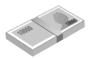
ชิ้นงานที่ 29 เรื่อง บทบาทของผู้บริโภค

คำถามท้าทาย

ถ้าจะเลือกซื้อสินค้าชนิดหนึ่ง นักเรียนมีเกณฑ์การตัดสินใจอย่างไร

การจัดกิจกรรมการเรียนรู้

1. ครูและนักเรียนร่วมกันสนทนาเกี่ยวกับผู้บริโภคสินค้าและบริการ โดยให้นักเรียน
ร่วมกันศึกษา แล้วร่วมกันแสดงความคิดเห็น โดยครูใช้คำถามเขียนเป็นแถบประโยคบนกระดาน ดังนี้

ผู้บริโภคมีความหมายและความสำคัญอย่างไร

การบริโภคสินค้าและบริการต้องคำนึงถึงสิ่งใด

คุณสมบัติของผู้บริโภคที่ดีมีลักษณะอย่างไร

โดยครูให้ผู้แทนนักเรียน 3 คน ออกมาอภิปรายและแสดงความคิดเห็นหน้าชั้นเรียน และให้นักเรียนที่เหลือร่วมแสดงความคิดเห็น จากนั้นครูและนักเรียนร่วมกันสรุปคำตอบ บันทึกเป็นแผนภาพบนกระดานและบันทึกลงในสมุด ดังนี้
ตัวอย่างแผนภาพ การแสดงความคิดเห็นของนักเรียน
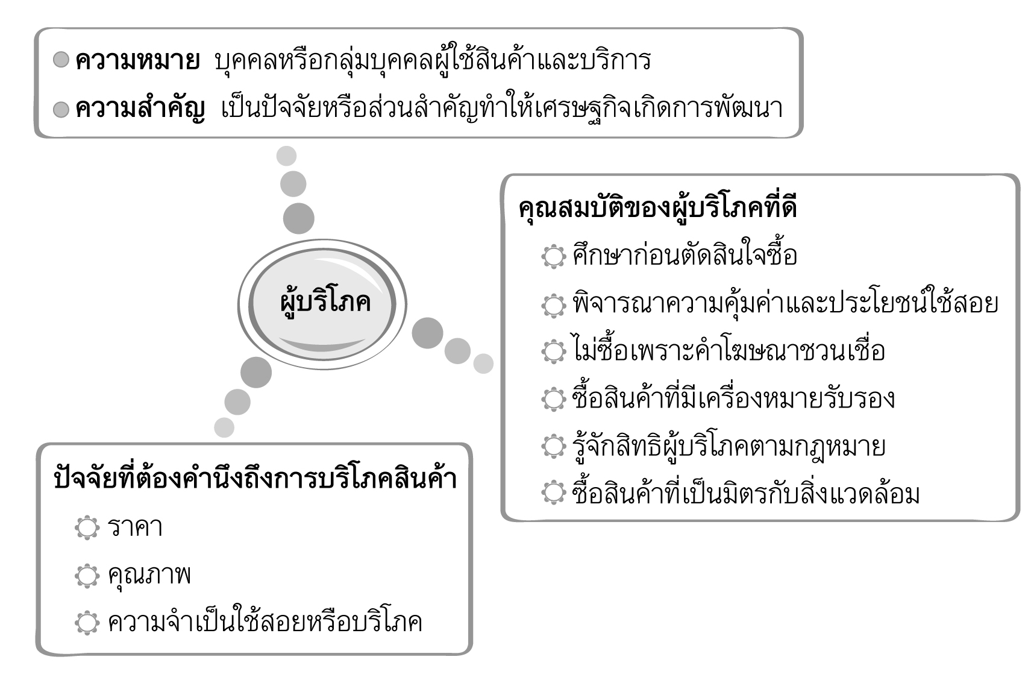

2. ให้นักเรียนร่วมกันแสดงความคิดเห็นเกี่ยวกับพฤติกรรมที่ไม่เหมาะสมหรือข้อบกพร่องของผู้บริโภคโดยครูใช้คำถาม ดังนี้
พฤติกรรมการบริโภคสินค้าของผู้บริโภคลักษณะใดที่ไม่เหมาะสมหรือเป็นความ
บกพร่อง (ครูสรุปประมวลคำตอบของนักเรียนเป็นแผนภาพบนกระดาน ดังนี้)
ตัวอย่างแผนภาพ สรุปคำตอบของนักเรียน
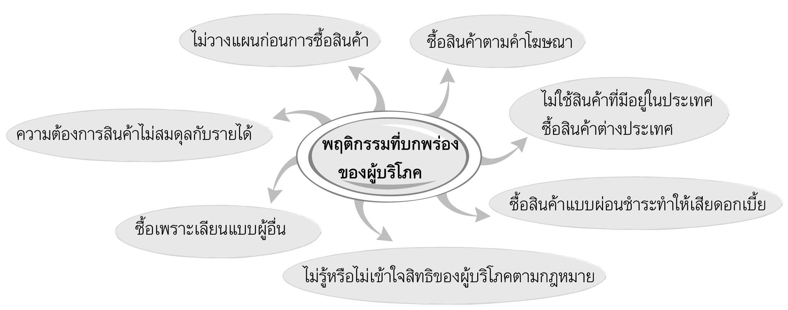

3. ครูให้นักเรียนร่วมกันศึกษา คุณค่าและประโยชน์ของผู้บริโภคที่รู้เท่าทัน เกี่ยวกับการบริโภคสินค้า โดยครูเขียนเป็นแถบประโยคบนกระดาน ดังนี้

คุณค่าและประโยชน์ต่อตนเอง

คุณค่าและประโยชน์ต่อครอบครัว

คุณค่าและประโยชน์ต่อสังคม

โดยให้นักเรียนบันทึกผลการศึกษาลงในสมุด และครูให้ผู้แทนนักเรียน 3 คน ออกมาอ่านผลการศึกษาและความคิดของตนเองคนละ 1 หัวข้อ หน้าชั้นเรียนให้เพื่อนฟัง
4. ครูอธิบายสรุปเพิ่มเติม ดังนี้

ผู้บริโภคสินค้า ควรคำนึงถึงสินค้าที่มีคุณภาพและเกิดประโยชน์ต่อตนเองและครอบครัว เป็นสินค้าที่ผลิตได้มาตรฐานมีคุณภาพ และมีเครื่องหมายรับรองจากหน่วยงานราชการที่รับผิดชอบ ที่สำคัญเป็นสินค้าที่ผลิตภายในประเทศ และเป็นมิตรกับสิ่งแวดล้อม

5. ให้นักเรียนและครูร่วมกันสรุปความรู้ ดังนี้
ผู้บริโภค เป็นบุคคลหรือกลุ่มบุคคลผู้ใช้สินค้าและบริการเพื่อตอบสนอง
ความต้องการ และเป็นส่วนสำคัญที่ทำให้เศรษฐกิจเกิดการพัฒนา
6. ให้นักเรียนร่วมกันแสดงความคิดเห็น โดยครูใช้คำถามท้าทาย ดังนี้
ถ้าจะเลือกซื้อสินค้าชนิดหนึ่ง นักเรียนมีเกณฑ์การตัดสินใจอย่างไร
7. ถ้าจะเลือกซื้อสินค้าชนิดหนึ่งนักเรียนมีเกณฑ์การตัดสินใจอย่างไร
8. ให้นักเรียนทำชิ้นงานที่ 29 เรื่อง บทบาทของผู้บริโภค

การจัดบรรยากาศเชิงบวก


การแสดงความคิดเห็น การอภิปรายหน้าชั้นเรียน และสรุปความรู้เกี่ยวกับบทบาทของผู้บริโภคบันทึกเป็นแผนภาพ

สื่อการเรียนรู้

1. แถบประโยค
2. ชิ้นงานที่ 29 เรื่อง บทบาทของผู้บริโภค


การวัดและประเมินผลการเรียนรู้

1. วิธีการวัดและประเมินผล
1.1 สังเกตพฤติกรรมของนักเรียนในการเข้าร่วมกิจกรรม
1.2 ตรวจชิ้นงานที่ 29
2. เครื่องมือ
- แบบสังเกตพฤติกรรมการเข้าร่วมกิจกรรม
3. เกณฑ์การประเมิน
- การประเมินพฤติกรรมการเข้าร่วมกิจกรรม
ผ่านตั้งแต่ 2 รายการ ถือว่า ผ่าน
ผ่าน 1 รายการ ถือว่า ไม่ผ่าน


กิจกรรมเสนอแนะ

ให้นักเรียนร่วมกันสรุปวิเคราะห์พฤติกรรมของผู้บริโภคในปัจจุบันมีทัศนคติในการบริโภคสินค้าอย่างไร


การประเมินผลตามสภาพจริง (Rubrics)

การประเมินชิ้นงานที่ 29 ให้ผู้สอนพิจารณาจากเกณฑ์การประเมินผลตามสภาพจริง (Rubrics)
เรื่อง บทบาทของผู้บริโภค

เกณฑ์การประเมิน | ระดับคะแนน
เกณฑ์การประเมิน | 4 | 3 | 2 | 1
เขียนอธิบายหรือสรุปวิธีการเลือก  ซื้อสินค้าและบริการ | เขียนอธิบายหรือสรุปวิธีการเลือก  ซื้อสินค้าและบริการ ได้สัมพันธ์กัน มีการเชื่อมโยงให้เห็นภาพโดยรวมแสดงให้เห็นถึงความสัมพันธ์กับตนเองและผู้อื่น | เขียนอธิบายหรือสรุปวิธีการเลือก  ซื้อสินค้าและบริการ ได้ มีการจำแนกข้อมูลแสดงให้เห็นถึงความสัมพันธ์  กับตนเองอย่าง  เป็นเหตุเป็นผล | เขียนอธิบายหรือสรุปวิธีการเลือก  ซื้อสินค้าและบริการ ได้สอดคล้อง  กับข้อมูลมีการเขียนขยายความ  ยกตัวอย่างให้เข้าใจง่าย | เขียนอธิบายหรือสรุปวิธีการเลือก  ซื้อสินค้าและบริการ ได้ แต่ยังไม่สอดคล้องกับข้อมูล และไม่มีการอธิบายเพิ่มเติม


ข้อเสนอแนะของผู้บริหารสถานศึกษา

______________________________________________________________________________
______________________________________________________________________________
______________________________________________________________________________
______________________________________________________________________________
______________________________________________________________________________
______________________________________________________________________________
______________________________________________________________________________
______________________________________________________________________________
______________________________________________________________________________
______________________________________________________________________________
______________________________________________________________________________
______________________________________________________________________________
______________________________________________________________________________
______________________________________________________________________________
______________________________________________________________________________
______________________________________________________________________________
______________________________________________________________________________
______________________________________________________________________________
______________________________________________________________________________
______________________________________________________________________________
______________________________________________________________________________
______________________________________________________________________________
______________________________________________________________________________
______________________________________________________________________________

ลงชื่อ_________________________ (ผู้บริหารสถานศึกษา)
(_________________________)
________/________/_______

บันทึกหลังการสอน

ผลการจัดการเรียนการสอน

______________________________________________________________________________
______________________________________________________________________________
______________________________________________________________________________
______________________________________________________________________________
______________________________________________________________________________
______________________________________________________________________________

ปัญหา/อุปสรรค

______________________________________________________________________________
______________________________________________________________________________
______________________________________________________________________________
______________________________________________________________________________
______________________________________________________________________________
______________________________________________________________________________

แนวทางแก้ไข

______________________________________________________________________________
______________________________________________________________________________
______________________________________________________________________________
______________________________________________________________________________
______________________________________________________________________________
______________________________________________________________________________

ลงชื่อ_____________________________ (ผู้บันทึก)
(____________________________)
_________/__________/____

